ESTADO LIBRE ASOCIADO DE PUERTO RICO

19 ^{na.} Asamblea 2 ^{da.} Sesión
Legislativa Ordinaria
SENADO DE PUERTO RICO
R. del S. 154
Primer Informe Parcial

16 de julio de 2021

AL SENADO DE PUERTO RICO:

Las Comisiones de Cumplimiento y Reestructuración y de Proyectos Estratégicos y de Energía del Senado de Puerto Rico, previo a estudio, investigación y consideración de la R. del S. 154, de la autoría de la senadora González Huertas, somete a este Honorable Cuerpo Legislativo el Primer Informe Parcial con los hallazgos y recomendaciones.

ALCANCE DE LA MEDIDA

Mediante la Resolución del Senado 154, se ordenó a las Comisiones de Cumplimiento y Reestructuración y de Proyectos Estratégicos y de Energía del Senado de Puerto Rico, realizar una investigación y análisis sobre el cumplimiento de las funciones de la Oficina Central de Recuperación, Reconstrucción y Resiliencia de Puerto Rico (COR3), una división de la Autoridad de Alianzas Público Privadas de Puerto Rico.

ANÁLISIS DE LA MEDIDA

De acuerdo con las disposiciones de la Orden Ejecutiva 2017-065, la Oficina Central de Recuperación, Reconstrucción y Resiliencia de Puerto Rico (en adelante, COR 3) se estableció originalmente para (a) identificar, procurar y administrar todos los recursos estatales, federales y / o privados disponibles al Gobierno de Puerto Rico o cualquier entidad gubernamental para invertir en la recuperación de la Isla; (b) coordinar y canalizar todos los esfuerzos y actividades del Gobierno de Puerto Rico y sus entidades gubernamentales relacionadas a la recuperación; (c) financiar, ejecutar o provocar obras y proyectos de infraestructura relacionados con la recuperación; y (d) asesorar al Gobernador de Puerto Rico y ofrecer asistencia y asesoramiento técnico a las demás entidades gubernamentales en cuanto a todo asunto relacionado a la recuperación”.

En la actualidad, COR3 tiene tres propósitos principales, todos los cuales deben alcanzarse considerando e implementando el más alto nivel de transparencia. Estos propósitos son: “[…] (1) transformar el país implementando soluciones de recuperación que sean rentables y con visión de futuro, aprovechando el pensamiento innovador y las mejores prácticas, y revitalizando el crecimiento económico; (2) asegurar la reconstrucción que promueva el crecimiento económico sostenible y la transformación social; y (3) mejorar la capacidad de recuperación de Puerto Rico mediante la incorporación a los mecanismos de recuperación y reconstrucción para garantizar que nuestro país y su gente resistan mejor los desastres futuros”.

Debido a que uno de los propósitos de COR 3 es el de: coordinar y canalizar todos los esfuerzos y las actividades de las entidades gubernamentales relacionadas a la recuperación, y reconociendo que, en la mayoría de nuestros municipios, esta recuperación no se ha dado a la velocidad que todos esperábamos, le solicitamos a la Federación y a la Asociación de alcaldes respectivamente, un resumen de las dificultades encontradas por sus municipios en los procesos de evaluación y aprobación de proyectos a través de COR 3. De igual manera, le solicitamos a COR 3, la lista de todos los documentos solicitados por esta agencia a la hora de evaluar los proyectos municipales de construcción y reconstrucción, junto al procedimiento de evaluación y periodo tiempo estimado, para la adjudicación y desembolsos de proyectos municipales.

MEMORIALES EXPLICATIVOS RECIBIDOS

La Federación de Alcaldes de Puerto Rico, sometió a la Comisión de Cumplimiento y Reestructuración (en adelante, “Comisión”), un comunicado el 1 de junio de 2021. En este nos informaba, que cada proyecto sometido contaba con unas características particulares y cada uno tenía que evaluarse de acuerdo a su complejidad, por lo que recomendaban que la Comisión solicitara la información directamente a cada alcalde.

La Asociación de Alcaldes de Puerto Rico, sometió a la Comisión, un comunicado el 27 de mayo de 2021. En este, nos detalló como a casi cuatro años del huracán María, de los 71 billones asignados por FEMA para la recuperación del país, solo se han desembolsado 20 billones. Los alcaldes atribuyen esta dilatación, al exceso de burocracia de COR 3. Además, la Asociación envió una misiva a COR 3 y a FEMA para que se les conceda nuevamente el adelanto de las obligaciones de un 40% de los costos de los proyectos.

Por otra parte, COR 3, en un comunicado con fecha del 21 de junio de 2021, nos indicó que era imposible ofrecernos un periodo aproximado para evaluación y adjudicación de proyectos municipales, porque esto varia de la complejidad, inquietudes ambientales, el monto a evaluar y la naturaleza de estos. A esto se le añade, que cada proyecto debe ser visitado y evaluado por FEMA y COR 3, respectivamente.

A modo de ejemplo, luego de inspeccionada una instalación, se prepara la descripción de daños, se envía al municipio para evaluación y aprobación, se evalúan todos los documentos sometidos, se obligan los fondos, se realizan los procesos de subasta, se inspecciona nuevamente y se aprueba el desembolso.

Al día de hoy, COR 3 ha completado los procesos de obligación de 5,222 proyectos y solo ha desembolsado el 23% de los fondos obligados.
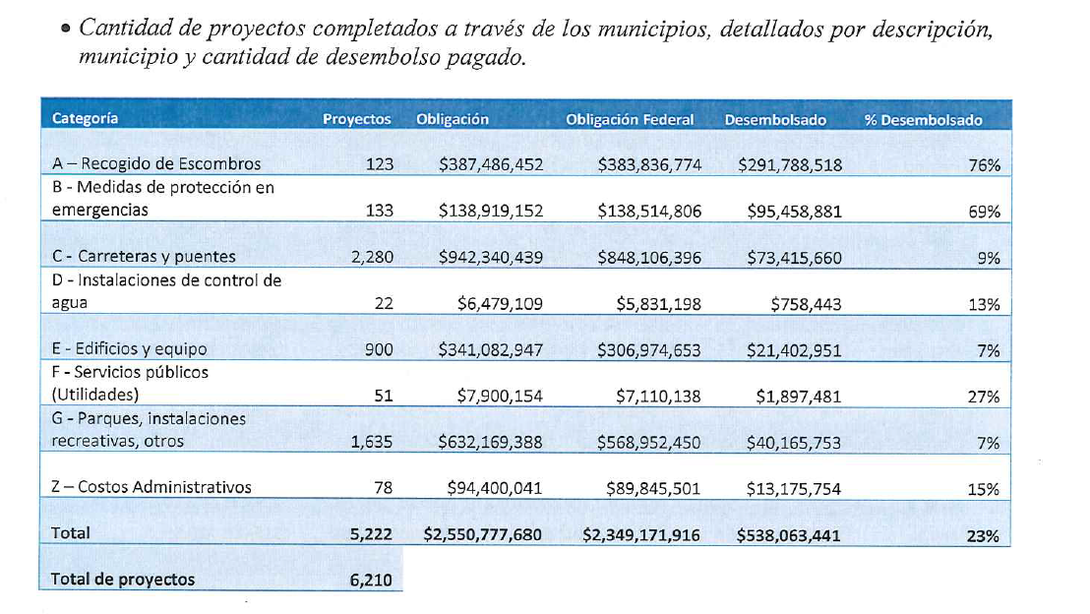

Además, cuenta con 1,327 proyectos en proceso
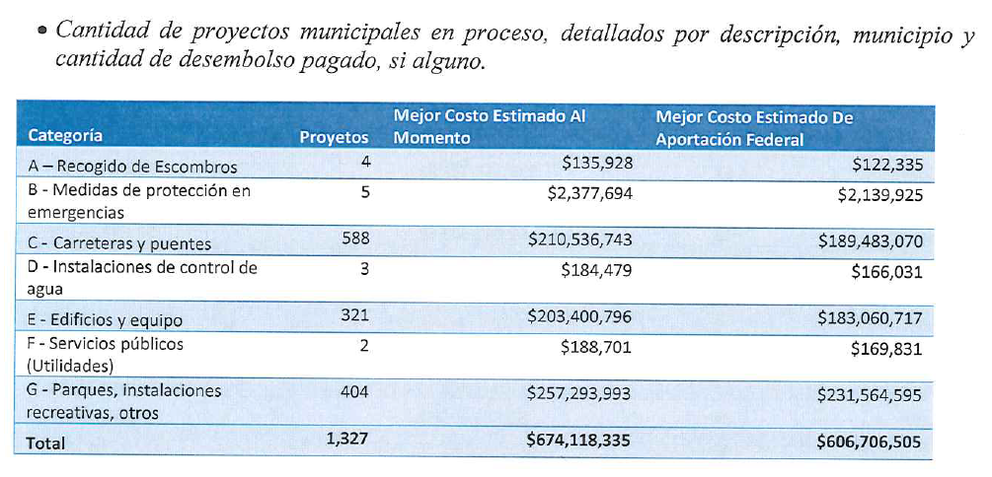

CONCLUSIÓN Y RECOMENDACIÓN

Las Comisiones de Cumplimiento y Reestructuración y de Proyectos Estratégicos y de Energía del Senado de Puerto Rico, entiende pertinente la realización de una vista pública para que tanto alcaldes como el director de COR 3 puedan auscultar estrategias para aligerar los procesos y de alguna manera eliminar parte de la burocracia, para que los proyectos de reconstrucción puedan completarse. La vista pública se llevará a cabo el 25 de agosto de 2021, a las 10:00a.m. en el salón Luis Negrón López.

POR TODO LO ANTES EXPUESTO, las Comisiones de Cumplimiento y Reestructuración y de Proyectos Estratégicos y de Energía del Senado de Puerto Rico, tiene a bien someter este Primer Informe Parcial sobre la R. del S. 154.

Respetuosamente sometido,

Hon. Marially González Huertas
Presidenta
Comisión de Cumplimiento y Reestructuración

